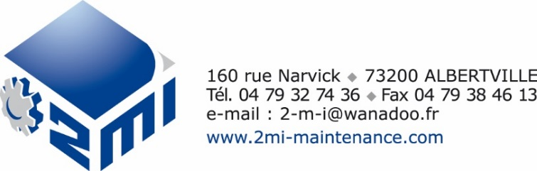 |  | STAND 45
DESCRIPTION DE L’ENTREPRISE
Entreprise créée en 2000, nous intervenons essentiellement dans le cadre de réparation, maintenance, prévention des pannes et études / conception de process.
- Maintenance entre autres dans le secteur spécifique de centrales hydroélectriques, sur site ou en atelier
- Mécano-soudure/mécanique : fabrication de pièces sur plan ou après études
- Chaudronnerie : réparation, amélioration, fabrication sur plan ou après études
- Tuyauterie : fabrication, réparation, entretien de conduites, installation sur site
- Bureau d’études techniques : Analyse des besoins, élaboration, conception, réalisation de prototypes, essais sur site

ACTIVITE
Equipements  ☒Conduites/canalisations  ☒Equipements mécaniques et hydrauliques  ☒Pièces et fonderie  ☒Turbines | Services  ☒Bureau d’études et d’expertise technique  ☒Génie civil  ☒Gestion d’exploitation et de maintenance  ☒Transport, manutention, et travaux exceptionnels  ☒Travaux et ingénierie
CONTACT COMMERCIAL
Noël MORARD
06.20.87.23.15 / noel@2mi-maintenance.com
SITE WEB
www.2mi-maintenance.com

